1. 주제
비대면 학습에서 졸음 감지 시스템 설계 제안

분반, 팀, 학번, 이름
월,목 9시 수업 5팀 20261663 고승희

2. 요약  - 목표 : 비대면학습, 자습 중 졸음 스스로 깨거나 조절하기 어렵다. 별도 장비 없이 노트북의 캠만으로 졸음을 실시간으로 감지해서 사용자에게 알려주는 프로그램을 구현하는 것이 목표이다.  - 핵심 내용 : 눈감김, 하품, 고개 흔들림의 신호를 시간에 따라 종합하여 졸음 점수를 계산하고 눈만 보는 방식이 아니라 다른 점들도 보며 오탐을 줄이고 시작할 때 짧은 보정을 통해 사용자별 기준값을 정한다.  - 중요성 : 오픈소스로 누구나 사용할 수 있고 영상을 저장, 전송하지 않아도 된다. 학습 중 졸음을 알아채 집중을 되찾는데 도움이 될 것으로 기대한다. | 3. 대표  - 개발 배경  - 예상 결과  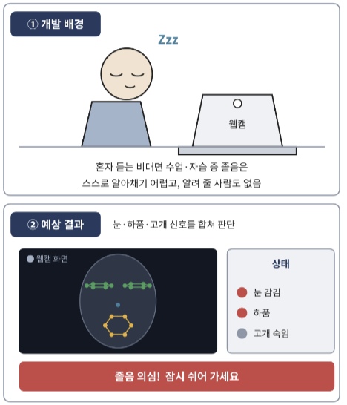  그림 1. 개발 배경(위)과 예상 실행화면(아래)

4. 서론
- 배경 설명, 사례 분석
비대면 수업, 사이버 강의 등 장시간 자습이 일상화되면서 주변 사람의 시선 없이 스스로 집중을 유지하며 학습해야한다. 졸음은 본인이 알아챘을 때 이미 수업 내용을 놓친 뒤일 수도 있고 학습에 지장이 생길 수 있기 때문에 졸음 신호를 알려줄 도구가 필요하다. 이와 관련된 사례는 다음과 같다.
- 차량용 졸음 운전 경고 시스템
- EU는 일반안전규정에 따라 신차에 졸음주의경고시스템을 단계적으로 의무화하는 등[3] 졸음 감지는 이미 실용 단계이다. 그러나 차량에 내장된 장치여서 책상에서는 사용할 수 없다.
- 눈 개폐 비율 방식
- Soukupova와 Cech[1]연구에서 눈 주변 6개 랜드마크로 눈 감김을 정의해 일반 카메라로 눈 깜빡임을 실시간 검출을 했다. 계산이 복잡하지 않아서 웹캠 기반 좋음 감지에 사용하기 적합하다. 그러나 같은 연구에서 어려운 데이터에는 단순 눈 감김 임계값 방식이 시간 정보를 쓰는 분류기보다 성능이 낮았고 면외회전에서 구분력이 떨어질 수 있다
- 오픈 소스 얼굴 랜드마크
- MediaPipe Face Mask[2]는 깊이 센서 없이 카메라 영상만으로ㅛ 얼굴 랜드마크를 실시간 추정하며 모바일 기기에서도 동작할 수 있다. 별도 학습 없이 눈,입, 머리 자세 정보를 얻을 수 있다.
- 문제 정의
- 필기 하기 위해 아래를 보고 있으면 눈이 작아서 졸음으로 오인할 수도 있어 단일 신호의 한계가 있다.
- 사용자마다 눈크기, 안경, 카메라 각도 등이 다르기 때문에 같은 임계값이 모두에게 맞는다고 보기 어렵다.
- 졸음 감지 기능이 차량용인 경우가 많아서 접근성이 떨어진다.
- 극복 방안 (10점)
- 눈감김, 하품, 고개 숙임을 독립적으로 계산한 뒤 합쳐서 이것을 졸음 점수로 판단한다.
- 시작 초반에 사용자별로 기준값을 정하여 고정 임계값의 한계를 극복한다.
- 3. 비교적 가벼운 오픈소스로 구현하여 별도 모델 학습이나 추가 장비 필요없이 웹캠이 있는 노트북에서 동작하도록 한다.

5. 본론
- 시스템 개요 그림 1개 이상
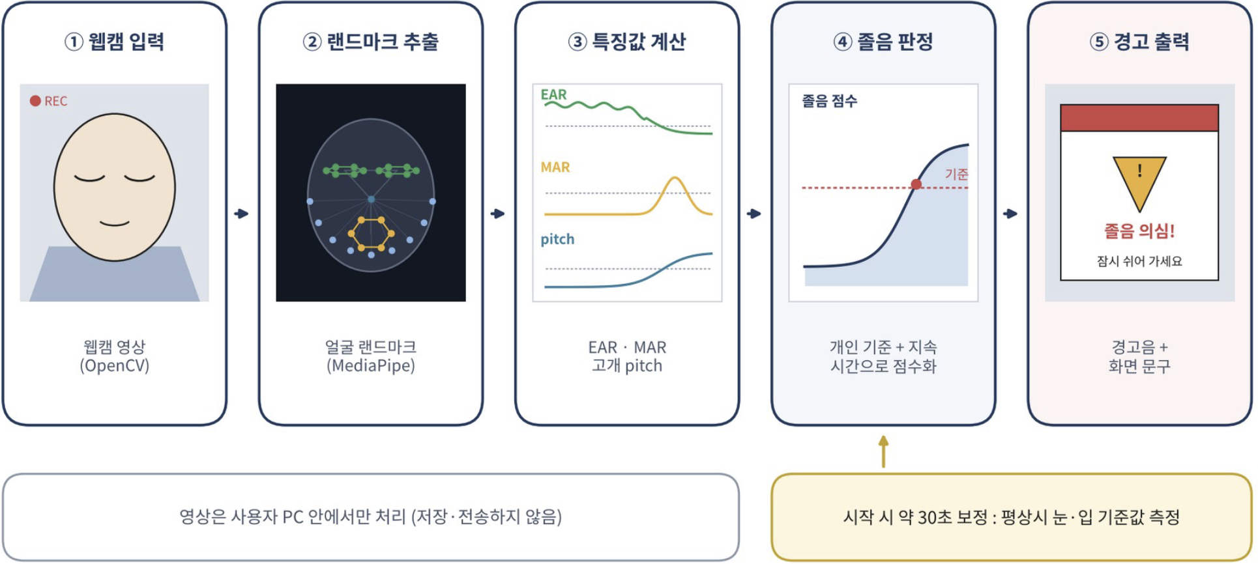
- 필요한 기술 요소 설명 (10점)
- 얼른 랜드마크 추출 : 한 장의 영상에서 468개의 3D랜드마크를 얻어 그 중 눈 6점, 입술, 코끝, 턱 등 필요한 점만 골라서 사용한다.
- 눈 감김 지표 : 눈의 양 끝, 윗눈꺼풀, 아랫눈꺼풀 위의 점을 두고 눈을 뜨면 일정 수준을 유지하다 눈을 감으면 0에 가까워진다.
- 하품 지표 : 눈 감김 지표와 비슷한 원리로 입의 세로, 가로를 입을 닫고 있는 상태에서 비율에 대한 값을 내고 이 값이 입을 벌리면 커지게 한다. 이 값은 실험을 통해 정한다.
- 고개숙임 : 코끝, 눈꼬리, 입꼬리 등 2D 랜드마크를 3D평균 얼굴 모델의 점과 대응시켜서 OpenCV[4], solvePnP[4]로 머리 회전을 구하여 그 중 위아래로 숙인 각도를 사용한다.
졸음 판정 : 위의 신호들이 기준을 넘은 상태가 일정 시간 이어질 때만 반응해 깜빡임이나 순간 동작을 무시한다. 세 신호들의 가중합이 넘어가면 경고하고 시간 기준, 가중치는 테스트해보면서 조정한다.
- 구현 방법 및 개발 방향
- 1단계 : 웹캠영상을 읽고 Face Mesh 랜드마크를 화면에 그려 동작을 확인한다.
- 2단계 : 눈감김지표를 계산하고 기준 이하가 일정 시간 이어지면 경고하는 최소기능을 먼저 만든다.
- 3단계 : 하품지표와 고개숙임을 더해서 세 신호를 졸음점수로 결합한다.
- 4단계 : 시작할 떄 30초 보정을 하고 기준값과 가중치를 조정한다.
- 5단계 : 이 과정을 반복 시험하여 감지 성공과 오탐을 표로 정리하고 이외의 조건도 비교한다. 이 이후에는 코드를 GitHub에 공개한다.

6. 결론
- 보고 내용 요약 : 비대면 학습 중 졸음을 스스로 알아채기 어렵다는 문제를 제기하고 눈,하품,고개 지표 신호를 결합하고 사용자별 보정을 더한 웹캠 졸음 감지 시스템을 제안했다.
- - 향후 할일 정리 : 개한 환경 구축 이후 눈 감김 지표 기반 최소 기능 구현, 보정 기능 추가, 이외의 조건별 시험으로 기준값 조정, 오픈소스 공개

7. 출처
[1] T. Soukupová, J. Čech, “Real-Time Eye Blink Detection using Facial Landmarks,” in Proc. 21st Computer Vision Winter Workshop (CVWW), Rimske Toplice, Slovenia, Feb. 2016. https://vision.fe.uni-lj.si/cvww2016/proceedings/papers/05.pdf
[2] Y. Kartynnik, A. Ablavatski, I. Grishchenko, M. Grundmann, “Real-time Facial Surface Geometry from Monocular Video on Mobile GPUs,” arXiv:1907.06724, 2019. (MediaPipe Face Mesh, https://github.com/google-ai-edge/mediapipe/wiki/MediaPipe-Face-Mesh)
[3] European Commission, “New Safety Features in Your Car,” Fact Sheet, 5 July 2024. https://single-market-economy.ec.europa.eu/document/download/cd243af9-c877-401e-9f69-d7d4ab6a90c6_en?filename=Fact+Sheet+General+Safety+regulations_July+2024.pdf
[4] G. Bradski, “The OpenCV Library,” Dr. Dobb’s Journal of Software Tools, 20

